**TAREA-EVALUACION DE APRENDIZAJE UNIDAD 1 N° DE GUÍA: 7**

ASIGNATURA: TECNOLOGÍA

NOMBRE ESTUDIANTE: ______________________________________________________

CURSO: ______________________________ LETRA: ______ FECHA: __________________

OA: Usar internet y comunicación en línea para compartir y publicar información de diferente carácter con otras personas, considerando la seguridad de la fuente y las normas de privacidad y de uso.

Objetivo de clase: Adjuntar archivos a un correo electrónico.

Preguntas: ¿Qué aprendimos hoy?

Te presento el ticket de salida, acá aparecerán preguntas 3 preguntas que deberás responder en la imagen que aparece abajo, es el mismo ticket, pero con el espacio en blanco para que puedas contestar.

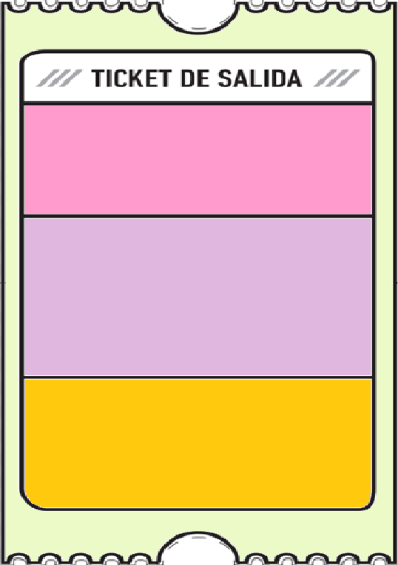

1. ¿Qué es lo más importante que aprendiste en la clase de hoy?

3. ¿Qué dudas te quedaron de la clase de hoy?

2. ¿Fue difícil? Justifica.

Respuestas: ¿Qué aprendimos hoy?

En los espacios en blanco, escribe las respuestas a las preguntas planteadas arriba.



1:

2:

3: